J. angielski – 5, 6 latki
Propozycje zadań

1.Piosenka na powitanie:

Hello to you!
Shee-bee-dee-bee-do!
Nice to see you –ooh!
Shee-bee-dee-bee-do!

2. Rymowanka „Numbers”
One, two, three, dzieci rytmicznie klaszczą trzy razy w dłonie
Jump with me! trzy razy podskakują
Four, five, six, dzieci rytmicznie klaszczą trzy razy w dłonie
Stamp your feet! tupią nogami

3. Piosenka https://www.youtube.com/watch?v=-jBfb33_KHU

4. Wierszyk Getting dressed is what I like best . Mówiąc wiersz ubieramy podane ubrania.
Getting dressed is what I like best
Because I can do it myself.
Look at me.
I’m putting on my trousers.

Getting dressed is what I like best
Because I can do it myself.
Look at me.
I’m putting on my shirt.
Getting dressed is what I like best
Because I can do it myself.
Look at me.
I’m putting on my socks.

Getting dressed is what I like best
Because I can do it myself.
Look at me.
I’m putting on my shoes.

4. Zadanie: Color the dress in three colors. Pokoloruj sukienkę w trzech kolorach.
5. Zadanie: Color the socks. Pokoloruj skarpety (zgodnie z napisami).
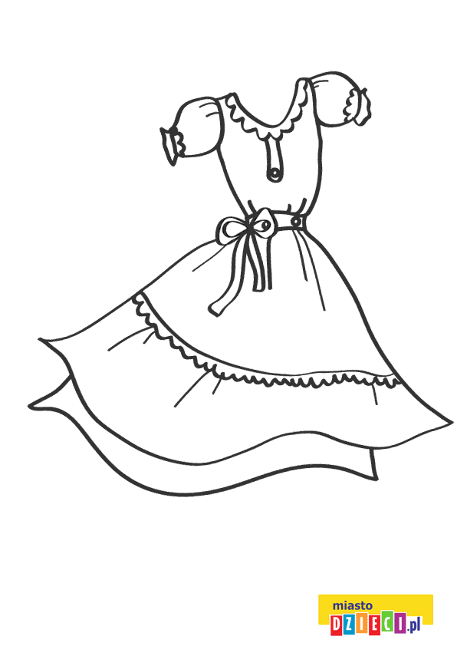

DRESS

